

**FACULDADE DE TECNOLOGIA DE FRANCA**

**GABRIEL HENRIQUE DE PAULA**

**IGOR DE CASTRO QUERINHO REGATIERI**

**MARIA GABRIELA MARTINS DE SOUZA**

**RICK SANDER GOMES NASCIMENTO**

**Landing Page**

**UCE - Engenharia de Software**

**FRANCA**

**2025**



**FACULDADE DE TECNOLOGIA DE FRANCA**

**Landing Page**

**UCE - Engenharia de Software**

Relatório Parcial de Unidade Curricular de Extensão – UCE de Engenharia de Software, apresentado ao curso de Análise e Desenvolvimento de Sistemas da Faculdade de Tecnologia de Franca, para atender às disposições da Resolução nº 7 de 18 de dezembro de 2018, que estabelece as Diretrizes para a Extensão na Educação Superior.

Prof. Responsável: Prof. Me. Carlos Alberto Lucas

**FRANCA**

**2025**

**SUMÁRIO**

1. INTRODUÇÃO 2

2. PROJETO DE UNIDADE CURRICULAR DE EXTENSÃO – UCE 2

3. OBJETIVO GERAL 3

**3.1. OBJETIVOS ESPECÍFICOS** 3

4. METODOLOGIA 4

**5.** **ESTUDOS TEÓRICOS** 12

**6.** **ATORES E ENTREVISTAS COM A COMUNIDADE** 12

**7.** **CRONOGRAMA** 16

**7.1. ATRIBUIÇÕES E RESPONSABILIDADES** 17

8. INTERVENÇÕES 18

**8.1. DOCUMENTO DE REQUISÍTOS** 18

**8.2. DIAGRAMA DE CASO DE USO** 21

**8.3. DOCUMENTO DE CASO DE USO** 22

**8.4. MATRIZ DE RASTREABILIDADE** 26

**8.5. DIAGRAMA DE ATIVIDADES** 26

**8.6. DIAGRAMA DE MÁQUINAS DE ESTADO** 28

**8.7. DIAGRAMA DE SEQÛENCIA** 29

**8.8. ESTRUTURA ANALÍTICA DO PROJETO (EAP)** 29

9. TERMO DE ABERTURA DO PROJETO – TAP 32

**9.1.** **SITUAÇÃO ATUAL** 32

**9.2.** **JUSTIFICATIVA** 32

**9.3.** **PROPÓSITO E METAS** 33

10. PORTABILIDADE 35

11. PROPOSTA COMERCIAL 37

12. PRINCIPAIS RESULTADOS 39

13. CONSIDERAÇÕES FINAIS 40

14. CONTRIBUIÇÕES DA UCE PARA A FORMAÇÃO DISCENTE 41

15. REFERÊNCIAS 43

# INTRODUÇÃO

O coordenador do curso de Análise e Desenvolvimento de Sistemas da Faculdade de Tecnologia de Franca, em cumprimento à Resolução nº 7, propôs o desenvolvimento de projetos que unissem prática acadêmica e impacto social. Atendendo a essa demanda, os alunos do 1º semestre – turmas matutina e noturna – iniciaram um projeto interdisciplinar voltado para a criação de uma *landing page* para uma instituição filantrópica, ONG ou instituto.

Após a formação dos grupos e a definição das responsabilidades de cada membro, iniciou-se o processo de escolha do cliente. A organização selecionada pelo grupo TechCare foi o Grupo Alívio e Amparo (GAA), uma ONG localizada em Franca - SP, voltada ao atendimento à saúde de populações carentes.

Durante o primeiro semestre de 2025, o principal objetivo da equipe foi a criação e conclusão da *landing page*, desenvolvendo uma solução digital funcional e acessível, utilizando tecnologias como HTML5, CSS3 e *JavaScript*. Além disso, foram analisados e desenvolvidos diversos artefatos de requisitos, e as visitas presenciais à ONG contribuíram para o mapeamento dos desafios e necessidades da instituição, os quais serão essenciais para o desenvolvimento do projeto integrador previsto para os próximos semestres.

Dessa forma, este projeto também representa a primeira etapa de um plano mais amplo que, em fases futuras, prevê o desenvolvimento de um sistema interno capaz de otimizar o tempo de trabalho, reduzir erros operacionais e desperdícios, além de garantir maior segurança na documentação e no gerenciamento dos dados dos pacientes atendidos.

Esse trabalho se encontra alinhado aos Objetivos de Desenvolvimento Sustentável (ODS) da ONU, o que contribui diretamente com as metas de erradicação da pobreza (ODS 1), trabalho decente e crescimento econômico (ODS 8), inovação e infraestrutura (ODS 9), redução das desigualdades (ODS 10) e cidades e comunidades sustentáveis (ODS 11).

# PROJETO DE UNIDADE CURRICULAR DE EXTENSÃO – UCE

O presente projeto descreve o projeto desenvolvido por um grupo de estudantes do curso de Análise e Desenvolvimento de Sistemas da Faculdade de Tecnologia de Franca, designado para a criação de uma *landing page*. A iniciativa visa melhorar significativamente a organização interna da instituição, alinhando-se aos valores de eficiência e desenvolvimento sustentável que são fundamentais para a sociedade.

# OBJETIVO GERAL

O principal objetivo do projeto é desenvolver uma *landing page* que aumente a visibilidade da ONG Alívio e Amparo, ampliando as possibilidades de arrecadação de doações financeiras, facilitando o contato com a instituição e incentivando parcerias com profissionais da área da saúde dispostos a contribuir com serviços voluntários ou apoio financeiro. Essa iniciativa visa não apenas fortalecer a presença digital da ONG, mas também expandir seu alcance dentro da comunidade local e regional.

## **3.1. OBJETIVOS ESPECÍFICOS**

Para alcançar o objetivo geral proposto, foram definidos os seguintes objetivos específicos:

* Conhecer a fundo a missão, os valores e a área de atuação da ONG Alívio e Amparo;
* Realizar entrevistas e conversas com a diretoria, com o intuito de entender os objetivos internos, estrutura organizacional e seus principais desafios;
* Acompanhar a rotina de atendimentos prestados pela ONG, observando práticas, fluxos e demandas recorrentes;
* Documentar os processos internos da instituição, a fim de identificar carências, pontos fortes e oportunidades de melhoria;
* Planejar, com base nas necessidades identificadas, a estrutura e o design da *landing page*;
* Realizar reuniões e alinhar com a diretoria da ONG para definir as principais funcionalidades da *landing page*, garantindo que o planejamento atenda às expectativas da instituição.

# METODOLOGIA

* 1. ESTRUTURA ANALÍTICA DO PROJETO – EAP

A EAP é uma ferramenta essencial do gerenciamento de projetos, utilizada para organizar e estruturar o escopo total de forma clara, visual e hierárquica. Para este projeto acadêmico de Engenharia de Software, aplicado ao desenvolvimento de soluções para uma ONG parceira, a EAP foi elaborada conforme as diretrizes do PMBOK, estruturando o projeto em cinco fases principais: Iniciação, Planejamento, Execução, Controle e Finalização.

A metodologia adotada tem como objetivo principal dividir o projeto em partes menores e gerenciáveis, conhecidas como pacotes de trabalho, garantindo que cada entrega possa ser planejada, executada, monitorada e controlada de forma eficiente. Cada fase foi desmembrada em subníveis que representam os principais entregáveis do projeto, como a Matriz SWOT, Análise 2W1H, BPMN, Documento de Requisitos, entre outros.

Essa decomposição facilita a visualização do escopo completo, evitando ambiguidades e promovendo o alinhamento entre todos os membros do grupo e *stakeholders* envolvidos, além de permitir um melhor acompanhamento do progresso e facilitar a alocação de recursos, mesmo em um contexto acadêmico.

A estrutura criada também serviu como base para planejar a distribuição das tarefas entre os membros da equipe, identificar interdependências e organizar a sequência lógica de atividades, contribuindo diretamente para o cumprimento do cronograma e a qualidade das entregas.

* 1. MATRIZ SWOT

Mediante as respostas obtidas durante a entrevista com o GAA, foi possível destacar os principais pontos que influenciam as operações da organização. Com base nesses dados, foi elaborada a matriz SWOT (*Strengths, Weaknesses, Opportunities e Threats*), uma metodologia amplamente adotada no contexto do planejamento estratégico. Seu principal objetivo é o mapeamento e análise dos pontos fortes e fracos de uma organização, assim como suas oportunidades e ameaças presentes no ambiente externo.

Essa ferramenta desempenha um papel essencial na compreensão dos aspectos de uma empresa ou projeto, servindo como base para a elaboração de estratégias mais direcionadas e assertivas. Amplamente aplicável em organizações de diferentes portes e setores, a análise SWOT contribui para o alinhamento organizacional ao proporcionar uma leitura estruturada tanto dos fatores internos quanto das condições externas que influenciam os resultados da instituição.

Os principais aspectos relevantes na aplicação da análise SWOT são:

* **Potenciais Estratégicos:** A ferramenta permite identificar áreas em que a organização pode alavancar suas competências internas e aproveitar as oportunidades externas, ao passo que minimiza fragilidades e se antecipa a possíveis ameaças.
* **Tomada de Decisões:** Ao proporcionar uma visão estruturada do ambiente interno e externo, a análise contribui para decisões mais assertivas por parte dos gestores.
* **Instrumento para Planejamento:** Serve de suporte tanto para a estruturação de estratégias de curto quanto de longo prazo, auxiliando na adequação entre os objetivos organizacionais e o contexto da organização.
* **Melhoria na comunicação:** Ao favorecer o alinhamento entre diferentes setores da organização, oferecendo uma base para a discussão de fatores que impactam a instituição.

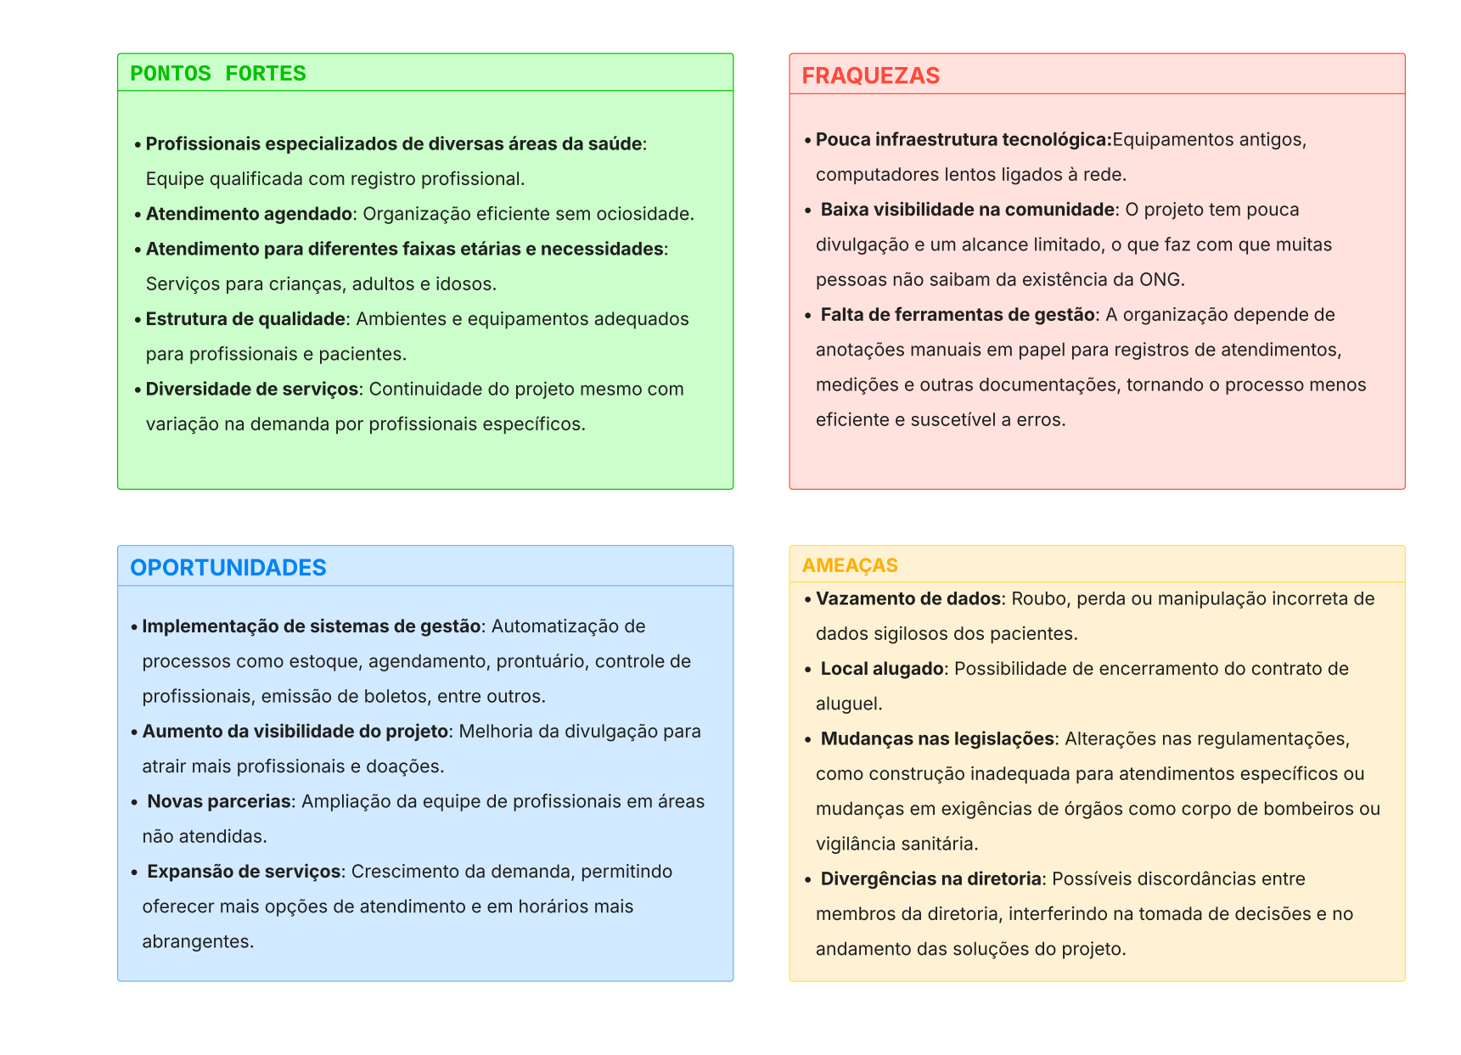A figura abaixo apresenta a Matriz SWOT estruturada com base nos principais aspectos identificados na organização.

* 1. MEDOTOLOGIA 2W1H

Visando à melhoria contínua e ao aprimoramento dos processos internos da organização, é de extrema importância identificar as fraquezas e implementar ações corretivas. Nesse contexto, observou-se que uma das principais fraquezas da organização está na baixa visibilidade, decorrente da dificuldade de divulgação e do alcance limitado na comunidade. Esse fator impacta diretamente a posição da organização, pois, com a visibilidade reduzida, as doações, parcerias e solicitações tornam-se significativamente limitadas.

Além disso, a falta de gestão também se caracteriza como uma fraqueza crítica. A dependência de anotações manuais em papel para registros de atendimentos, medições e outras documentações torna o processo suscetível a erros, impactando diretamente a qualidade e a precisão das operações.

O 2W1H, portanto, foi a ferramenta escolhida para tratar essas fraquezas. Essa ferramenta consiste na definição clara e objetiva das etapas necessárias para superar as fraquezas identificadas, detalhando as responsabilidades e ações a serem executadas para mitigar o problema. Com isso, essa abordagem facilita a compreensão entre os membros da equipe e as partes interessadas, além de contribuir para um planejamento eficaz, garantindo que todas as variáveis relevantes sejam consideradas antes da execução.

Dessa forma, foram propostas duas soluções sistêmicas possíveis para cada fraqueza, seguindo o plano de ação que consiste em realizar as seguintes perguntas:

* **What (O que?):** O que será feito?
* **Why (Por que?):** Por que será feito?
* **How (Como?):** Como será feito?

As tabelas a seguir apresentam as soluções propostas para mitigar a baixa visibilidade e a falta de gestão.

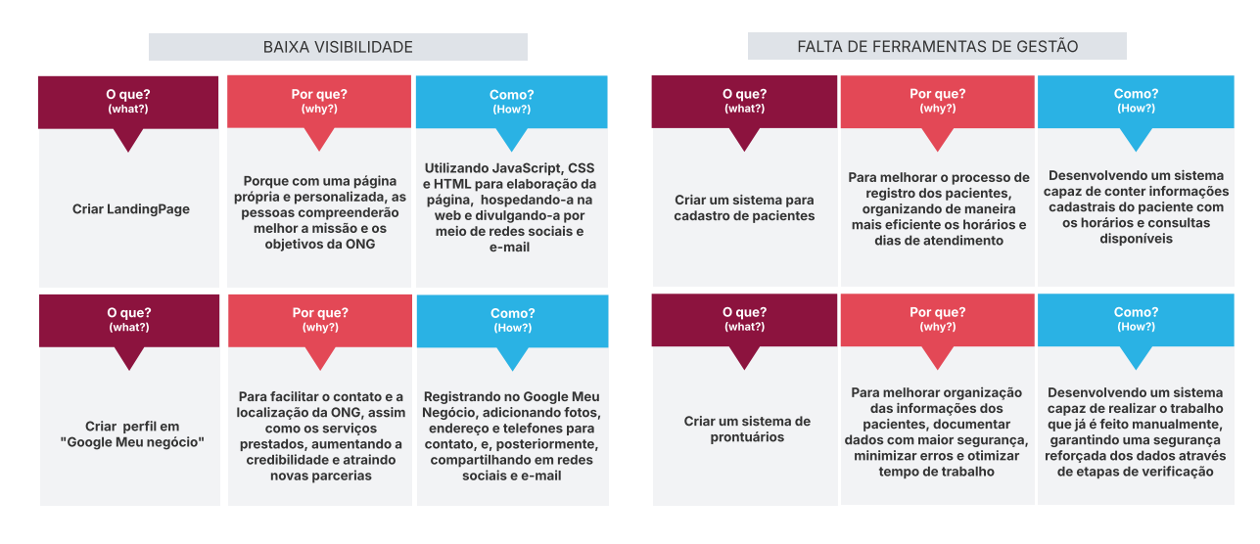



Por fim, as soluções descritas acima foram selecionadas não apenas para resolver os problemas imediatos, mas também para estabelecer os requisitos necessários para uma melhoria contínua, visando uma maior organização com processos de documentação consolidados.

**4.4. BUSINESS PROCESS MODEL AND NOTATION – BPMN**

De forma a compreender melhor e trazer uma representação precisa dos fluxos de atendimento e operação do GAA, foi realizado o desenvolvimento do BPMN, uma ferramenta voltada à modelagem de processos de negócios. Essa metodologia permite descrever, de forma clara e estruturada, as atividades realizadas dentro da organização, sendo, neste caso, aplicada a uma instituição voltada para a assistência social e à saúde.

Para o desenvolvimento do modelo, foram adotadas três etapas principais: a pesquisa bibliográfica, a observação em campo e a coleta de dados. Cada uma dessas etapas foi fundamental para garantir que o fluxo representado refletisse com fidelidade a realidade vivenciada pela ONG.

A primeira etapa, pesquisa bibliográfica, teve como objetivo fornecer embasamento teórico para a elaboração do BPMN. Foram consultadas referências que abordam a aplicação da modelagem de processos em contextos sociais e de saúde, bem como boas práticas em fluxos de triagem, avaliação social e atendimento multiprofissional. Também foram consideradas fontes que discutem a importância da integração entre setores sociais e de saúde no atendimento a populações vulneráveis. Essa fundamentação teórica foi essencial para definir os elementos-chave do processo e garantir que a modelagem seguisse normas e diretrizes reconhecidas na área.

Na etapa seguinte, referente ao trabalho de campo, a equipe realizou visitas técnicas à sede do GAA com o intuito de observar de perto o funcionamento prático da instituição. Foram acompanhadas rotinas de atendimentos realizados por profissionais como atendentes e assistentes sociais, além das atividades da diretoria. Essa imersão permitiu captar detalhes que não estão formalmente registrados, como decisões recorrentes tomadas informalmente, interações entre setores e dificuldades operacionais, como a espera por vagas ou indisponibilidade de profissionais em determinados períodos.

A coleta de dados foi conduzida por meio de entrevistas estruturadas com membros da diretoria e profissionais da saúde e assistência social. Também foram aplicados formulários a usuários do serviço para captar suas percepções sobre o atendimento, e realizada a análise de documentos institucionais, como formulários de cadastro, relatórios e registros de atendimento. Esses dados serviram para validar a estrutura representada no BPMN, assegurando que cada atividade e decisão espelhasse fielmente a realidade do GAA.

Além dessas etapas, foram utilizados recursos metodológicos complementares para aprofundar a análise. Entre eles, destaca-se a validação participativa do modelo, realizada por meio de comunicação direta com os colaboradores da organização, que revisaram e ajustaram o diagrama conforme necessário. Também foi feita uma análise durante as entrevistas, com o objetivo de identificar padrões, fragilidades e oportunidades de melhoria nos fluxos.

A figura abaixo ilustra de forma precisa os processos envolvidos, desde o primeiro contato do paciente até o agendamento de consultas, mostrando as interações entre diferentes profissionais e os pontos críticos que necessitam de atenção

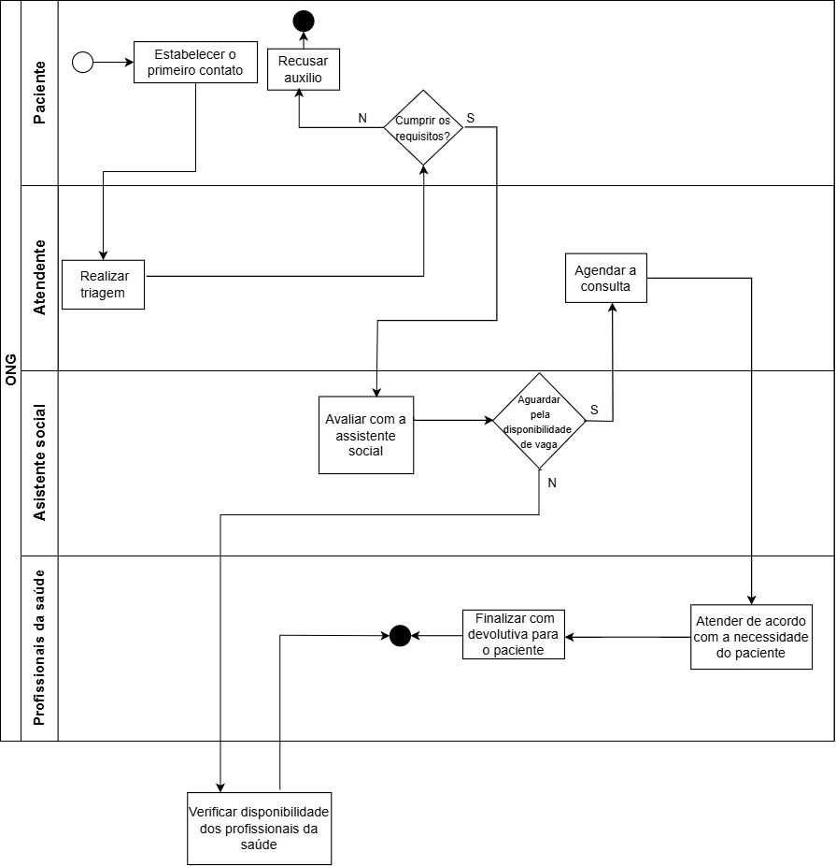

O BPMN, ao fornecer um panorama geral do GAA, ajudou a entender melhor os fluxos operacionais e as interações entre os profissionais, oferecendo uma base sólida para o desenvolvimento de outros artefatos, bem como projetos de melhoria contínua dos processos descritos, beneficiando tanto a equipe quanto a instituição.

1. **ESTUDOS TEÓRICOS**

Nesta seção, serão apresentados os materiais de estudo utilizados para a criação da documentação e do planejamento da *landing page*, com exemplos a seguir:

|  |
| --- |
| 1)COHN, Mike. Desenvolvimento de Software com Scrum. Editora Bookman. 1ª. Edição. (2023). ISBN: 9788577808076 |
| Concepções/estudos empregados: Leitura e prática = desenvolvimento dos artefatos de software |

|  |
| --- |
| 2)VALENTE, Marco Túlio. Engenharia de Software Moderna. Editora:‎ Independente. 1ª edição (2022). ISBN-10: 6500019504 |
| Concepções/estudos empregados: Leitura e prática = desenvolvimento dos artefatos de software |

|  |
| --- |
| 3)SUTHERLAND, Jeff. Scrum: A arte de fazer o dobro do trabalho na metade do tempo. (2019); Editora Sextante. ISBN-10: 8543107164 |
| Concepções/estudos empregados: Leitura e prática = desenvolvimento dos artefatos de software |

|  |
| --- |
| 4)PRESSMAN, Roger. Engenharia de Software. 9ª Edição. (2021). ISBN-10: ‎ 6558040107 |
| Concepções/estudos empregados: Leitura e prática = desenvolvimento dos artefatos de software |

1. **ATORES E ENTREVISTAS COM A COMUNIDADE**

O **Grupo Amparo e Alívio (GAA)** é uma **ONG sem fins lucrativos** voltada à promoção da saúde e bem-estar da comunidade carente. Localizada em **Franca, SP**, a organização atua principalmente no atendimento médico, oferecendo suporte a pessoas que, devido à sua condição socioeconômica, não têm acesso a cuidados médicos adequados.

A missão do GAA é **proporcionar amparo e alívio aos pacientes**, com a crença de que o apoio e os cuidados podem melhorar a qualidade de vida e o bem-estar daqueles que necessitam. Os valores centrais que orientam a atuação da organização incluem **solidariedade, cooperação, educação, respeito, compromisso comunitário e sustentabilidade**.

As imagens abaixo mostram profissionais da saúde do GAA em suas rotinas de atendimento:

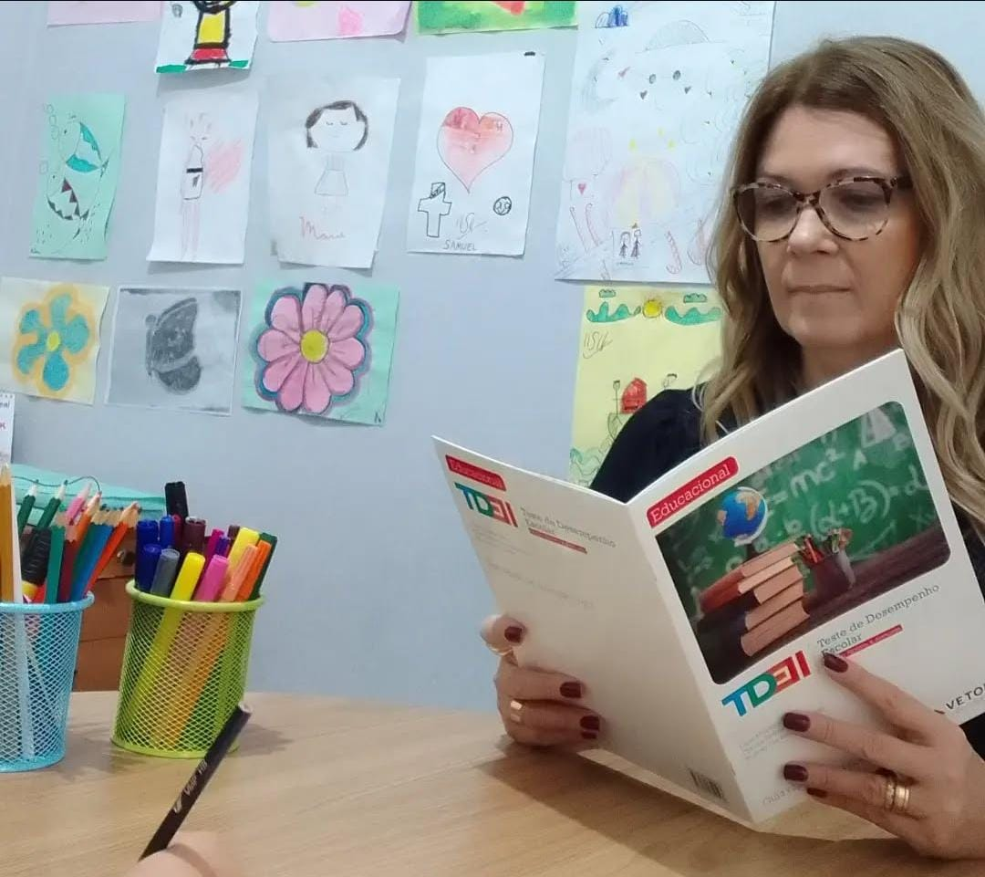

A coleta de dados foi realizada diretamente na sede do **GAA**, com o objetivo de compreender o funcionamento interno da organização, os serviços prestados à comunidade e os desafios enfrentados pelos profissionais e pacientes. Durante a coleta, foi realizada uma entrevista com **dois membros da diretoria** da ONG. Neste momento, foram feitas diversas perguntas acerca das **atividades cotidianas** e dos **procedimentos** realizados dentro da ONG, buscando entender as práticas e os processos adotados para o atendimento à comunidade. Além disso, foram feitas **observações visuais** da **estrutura interna do edifício**, **equipamentos disponíveis** e **documentos manuais utilizados no processo de cadastro e acompanhamento dos pacientes**. Essas observações foram fundamentais para identificar pontos fortes e áreas que necessitam de aprimoramento nos processos administrativos e operacionais da organização.

Dentro do **GAA**, diversos atores desempenham papéis essenciais para o funcionamento da organização e para a execução dos serviços prestados à comunidade. Esses atores incluem membros da gestão, profissionais da saúde, e outros colaboradores, todos com responsabilidades que contribuem para a missão de amparo e alívio.

**Membros da Gestão:** A gestão da ONG é composta por **7 pessoas**, incluindo cargos executivos e de direção. Entre os principais atores da gestão estão:

* **Presidente:** Responsável por liderar a organização, tomar decisões estratégicas, coordenar as atividades da ONG e garantir que os objetivos sejam alcançados.
* **Vice-Presidente:** Auxilia o presidente e assume responsabilidades em sua ausência.
* **Secretários (2):** Responsáveis pela organização administrativa e pelo fluxo de informações dentro da ONG.
* **Tesoureiros (2):** Cuidam da gestão financeira e orçamentária da organização, garantindo que os recursos sejam bem administrados.
* **Conselho de Membros Titulares (3):** Compõe um grupo de apoio à direção, fornecendo orientações e supervisionando as ações da gestão.

**Profissionais da Saúde:** Atualmente a ONG é possui **21 profissionais**, os quais oferecem atendimento multidisciplinar à comunidade, voltado para saúde física, mental e bem-estar social.

* **Assistente Social:** profissional responsável por realizar a triagem e o acompanhamento social dos pacientes, verificando os critérios de elegibilidade para os atendimentos e promovendo articulações com outras redes de apoio, quando necessário.
* **Secretária (1):** Responsável pelo agendamento, recepção dos pacientes e organização de prontuários e registros administrativos da área da saúde.
* **Psicólogos (10):** Responsáveis pelo atendimento psicológico individual, oferecendo suporte emocional e promovendo a saúde mental dos pacientes.
* **Dentistas (4)**: Realizam atendimentos odontológicos básicos, com foco na prevenção, diagnóstico e tratamento de problemas bucais, além de avaliar e documentar a evolução do paciente.
* **Psicopedagoga (1):** Atua no suporte a crianças e adolescentes com dificuldades de aprendizagem, promovendo o desenvolvimento cognitivo e educacional.
* **Neuropsicopedagogas (2):** Trabalham com a avaliação e intervenção relacionadas ao funcionamento neurológico e educacional, especialmente em casos de dificuldades cognitivas.
* **Fisioterapeuta (1):** Responsável por tratar e prevenir distúrbios do movimento e da funcionalidade física, promovendo reabilitação e qualidade de vida.
* **Nutricionista (1):** Atua na orientação alimentar dos pacientes, incentivando hábitos saudáveis e desenvolvendo planos alimentares personalizados.
* **Médico Pneumologista (1):** Realiza atendimentos e acompanhamentos básicos voltados a doenças respiratórias, como asma, bronquite e outras condições pulmonares.

Apesar do comprometimento e qualificação da equipe, durante a coleta de dados foi possível identificar desafios significativos.

Embora o sistema de agendamento das consultas e encaixe dos pacientes funcione e seja realizado pela secretária responsável, a **tecnologia utilizada é ultrapassada** e pode ser aprimorada. Atualmente, a secretária realiza o agendamento manualmente, o que exige tempo e atenção, especialmente em uma organização com grande demanda de atendimentos. A **falta de ferramentas mais modernas** limita a capacidade de **organizar os agendamentos da semana** de forma mais eficiente e também de **notificar os pacientes** sobre suas consultas. Atualmente, os **profissionais da saúde** que prestam serviços à ONG trabalham com horários fixos em dias da semana, e os pacientes são direcionados conforme a disponibilidade, sem filas de espera no local. No entanto, o processo poderia ser ainda mais otimizado com a **implementação de um sistema capaz de organizar de forma mais eficiente os pacientes.**

**Tanto na esfera da direção quanto dos profissionais da saúde e bem-estar, é realizado o preenchimento de documentos de forma manual, exigindo tempo e exige atenção redobrada. Este processo se torna ainda mais delicado quando se trata de documentos voltados aos psicólogos, pois eles contêm dados sensíveis dos pacientes, requerendo um cuidado maior na manipulação e no armazenamento. A falta de sistemas digitais de apoio para a gestão desses documentos aumenta a carga de trabalho da equipe e compromete a segurança das informações.**

1. **CRONOGRAMA**

**O Projeto Interdisciplinar (PI), voltado para a criação de uma *landing page* para o Grupo Amparo e Alívio, teve início em fevereiro de 2025. Na fase inicial, foi formada uma equipe composta por seis estudantes, com responsabilidades bem definidas, sendo cada membro encarregado de uma área específica do projeto. Durante essa etapa, foram elencados o gerente, escolhida a ONG parceira e definidos os objetivos e atribuições de cada integrante do grupo.**

**Em fevereiro de 2025, foi realizado um levantamento das ONGs da região, e o primeiro contato de interesse foi estabelecido com o GAA. Após a confirmação do interesse, foi elaborada uma lista com 15 perguntas para a entrevista presencial, que foi agendada para um encontro posterior.**

**Em março, a equipe realizou a visita e entrevista presencial com o GAA, tal como o desenvolvimento de documentos como o EAP (*Estrutura Analítica do Projeto*), a matriz SWOT e o 2W1H da ONG.**

**No mês de abril, foram elaborados o TAP (Termo de Abertura do Projeto), BPMN e o Diagrama de Caso de Uso. Também foi realizado um novo contato com a ONG, com o objetivo de complementar as informações sobre as atividades desenvolvidas e esclarecer pontos relevantes para o andamento do projeto.**

**Em maio, a equipe finalizou o Documento de Caso de Uso e o Documento de Requisitos, além da entrega do Relatório Parcial do projeto. Também foi iniciado o Rabisco Frame da *landing page* e realizadas reuniões constantes para ajustar os detalhes da estrutura da página.**

Finalmente, no **mês de junho**, foram finalizados os artefatos previstos para o primeiro semestre, sendo eles: **matriz de rastreabilidade, diagrama de atividades, diagrama de sequência, máquina de estados**, **portabilidade** e **proposta comercial**, além da **finalização estrutural da *landing page***.

**Desta forma, o cronograma cumpre os requisitos previstos e descritos no início do projeto, entregando todos os artefatos solicitados, incluindo a versão final da *landing page*. O grupo TechCare, por sua vez, seguirá desenvolvendo novos artefatos e aprimorando os já existentes, pois esta fase se caracteriza apenas como uma parte do projeto integrador.**

## **7.1. ATRIBUIÇÕES E RESPONSABILIDADES**

* **Rick (Gerente): Responsável pela atribuição das tarefas, condução da entrevista com a ONG, desenvolvimento dos documentos de caso de uso e requisitos, elaboração do diagrama de sequência e portabilidade, idealização através do rabisco frame da estrutura da *landing page*, além da revisão dos relatórios parcial e final.**
* **Gabriel: Responsável pela elaboração da EAP, redação do relatório e elaboração das perguntas, idealização através do rabisco frame da estrutura da *landing page,* além do desenvolvimento do diagrama máquina de estados e proposta comercial.**
* **Igor: Responsável pelo desenvolvimento do BPMN, diagrama de caso de uso, diagrama de atividades, redação do relatório, elaboração das perguntas e desenvolvimento da *landing page*.**
* **Maria Gabriela: Responsável pela elaboração da SWOT, 2W1H, matriz de rastreabilidade, redação e formatação do relatório, elaboração das perguntas e desenvolvimento da *landing page*.**

A imagem abaixo mostra os membros da equipe TechCare durante o desenvolvimento dos artefatos:

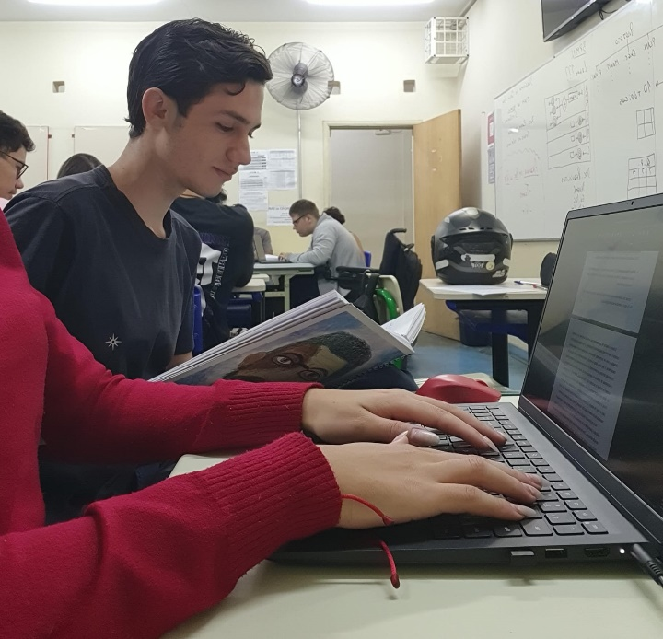

# INTERVENÇÕES

## **8.1. DOCUMENTO DE REQUISÍTOS**

Para a elaboração do Documento de Requisitos, foi utilizada como base a modelagem dos processos da ONG por meio da esquematização do BPMN. Essa abordagem permitiu representar graficamente o fluxo das atividades realizadas pela instituição, facilitando a identificação de gargalos e oportunidades de melhoria. A partir dessa análise, foi possível levantar e registrar as necessidades funcionais e não funcionais da ONG, definindo com clareza o escopo da solução a ser desenvolvida. O documento serviu como referência para garantir que todas as demandas da organização fossem compreendidas e atendidas adequadamente.

As tabelas a seguir apresentam os requisitos identificados para o sistema, organizados conforme os processos mapeados na instituição.

|  |  |
| --- | --- |
| **DOCUMENTO DE REQUISÍTOS** | |
| **ID** | **RF001** |
| **NOME** | Estabelecer o primeiro contato |
| **DESCRIÇÃO** | O sistema deverá receber uma notificação de um possível paciente através da landing page, onde ele informara suas informações pessoais como nome completo, E-mail e telefone para que a secretaria possa entrar em contato. |
| **CATEGORIA** | Evidente |
| **PRIORIDADE** | Essencial |
| **INFORMAÇÕES** | 1. Nome completo 2. E-mail 3. Telefone. |
| **REGRA DE NEGÓCIO** | Não há regra de negócio |

|  |  |
| --- | --- |
| **ID** | **RF002** |
| **NOME** | Realizar triagem |
| **DESCRIÇÃO** | O sistema deverá realizar a triagem dos pacientes a partir de um formulário que será preenchido as seguintes informações nome, CPF, data de nascimento, membros da família (nome, idade, escolaridade, local de trabalho, renda), gastos mensais (plano de saúde, água, luz, aluguel, financiamento, educação, medicação, cursos, outros, valores de cada gasto), bens em seu nome (tipo de bem, valor) e busca de ajuda em outras  instituições. |
| **CATEGORIA** | Evidente |
| **PRIORIDADE** | Essencial |
| **INFORMAÇÕES** | * 1. Nome completo;   2. CPF;   3. Data de nascimento;   4. Membros da família (nome, idade, escolaridade, local de trabalho, renda);   5. Gastos mensais (plano de saúde, água, luz, aluguel, financiamento, educação, medicação cursos, outros, valores de cada gasto);   6. Bens materiais do titular (tipo de bem, valor);   7. Benefícios de outras instituições. |
| **REGRA DE NEGÓCIO** | O valor da renda não pode ultrapassar o valor mínimo  exigido. |

|  |  |
| --- | --- |
| **ID** | **RF003** |
| **NOME** | Agendar a consulta |
| **DESCRIÇÃO** | O sistema deverá agendar a consulta dos pacientes nos dias e horários que os profissionais estiverem disponíveis |
| **CATEGORIA** | Evidente |
| **PRIORIDADE** | Essencial |
| **INFORMAÇÕES** | 1. Nome completo do paciente; 2. Profissional que irá realizar o atendimento; 3. Data do atendimento; 4. Horário do atendimento. |
| **REGRA DE NEGÓCIO** | Profissionais disponível, datas e horário dentro do horário de funcionamento. |

|  |  |
| --- | --- |
| **ID** | **RF004** |
| **NOME** | Cadastrar profissional |
| **DESCRIÇÃO** | O sistema devera cadastrar profissionais da área da saúde a partir de um formulário que pede as seguintes informações: profissão, nome, RG, CPF, nº de registro no conselho, endereço do consultório, telefone, especialização, disponibilidade de tempo. |
| **CATEGORIA** | Evidente |
| **PRIORIDADE** | Essencial |
| **INFORMAÇÕES** | 1. Nome completo; 2. CPF; 3. RG; 4. Profissão; 5. Número de registro no conselho; 6. Endereço do consultório; 7. Telefone; 8. Especialização; 9. Disponibilidade de horário. |
| **REGRA DE NEGÓCIO** | Profissionais disponíveis, datas e horário dentro do horário de funcionamento, ter registro no conselho de classe. |

|  |  |
| --- | --- |
| **ID** | **RNF001** |
| **NOME** | Verificar disponibilidade dos profissionais da saúde |
| **DESCRIÇÃO** | O sistema deverá verificar os profissionais disponíveis para a dificuldade do paciente. |
| **CATEGORIA** | Evidente |
| **PRIORIDADE** | Essencial |
| **INFORMAÇÕES** | 1. Profissionais; 2. Área do profissional; 3. Paciente. |
| **REGRA DE NEGÓCIO** | O profissional deve possuir registro no Conselho Regional de sua área de atuação. |

## **8.2. DIAGRAMA DE CASO DE USO**

O Diagrama de Caso de Uso foi elaborado com base nos processos mapeados por meio do BPMN, servindo como uma representação visual das interações entre os usuários e o sistema.

A figura abaixo apresenta o diagrama de caso de uso desenvolvido:

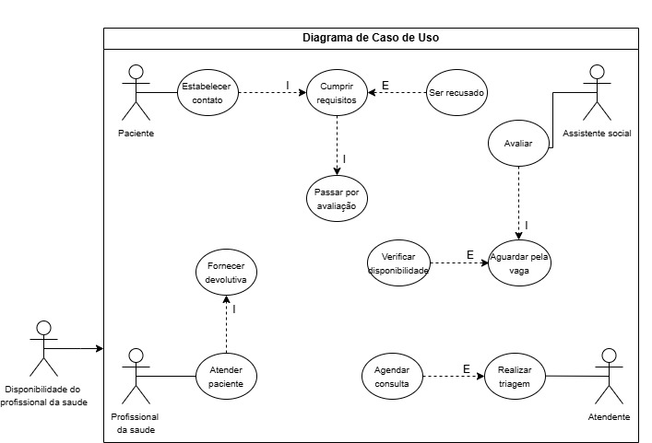

## **8.3. DOCUMENTO DE CASO DE USO**

Assim como o Documento de Requisitos, que reúne e organiza as funcionalidades essenciais do sistema com base nas necessidades identificadas, o Documento de Caso de Uso aprofunda a descrição dessas funcionalidades, detalhando os fluxos principais e alternativos de interação entre os usuários e o sistema. Esse documento é essencial para orientar o desenvolvimento, pois especifica os passos necessários para a execução de cada funcionalidade, os pré-requisitos, as exceções e os resultados esperados.

As tabelas a seguir apresentam os Documentos de Casos de Uso, contendo a descrição detalhada das funcionalidades identificadas:

|  |  |
| --- | --- |
| **DOCUMENTO DE CASO DE USO** | |
| **ID** | **UC001** |
| **DESCRIÇÃO** | Este caso de uso tem por objetivo estabelecer o primeiro contato no sistema atendendo o **RF001.** |
| **ATOR PRIMÁRIO** | Atendente |
| **PRÉ-CONDIÇÃO** | Ter as primeiras informações do paciente |
| **CENARIO PRINCIPAL** | 1. O sistema mostrara uma notificação de um possível paciente; 2. A atendente abrira a notificação; 3. A atendente terá acesso as primeiras informações; 4. O sistema marca a notificação como lida |
| **POS-CONDIÇÃO** | Não possui |
| **CENARIO ALTERNATIVO** | A atendente pode não abrir a notificação |
| **INCLUDE** | Cumprir requisitos |
| **EXTEND** | Não possui |

|  |  |
| --- | --- |
| **ID** | **UC002** |
| **DESCRIÇÃO** | Este caso de uso tem por objetivo realizar triagem atendendo o **RF002** |
| **ATOR PRIMÁRIO** | Atendente |
| **PRÉ-CONDIÇÃO** | Ter as primeiras informações do paciente |
| **CENARIO PRINCIPAL** | 1. O sistema inicia quando a Atendente ou Paciente seleciona o campo formulário; 2. O sistema carrega o formulário do paciente com os espaços em branco; 3. A Atendente ou Paciente insere o CPF; 4. O sistema busca em seu banco de dados se o CPF inserido já está cadastrado 5. O sistema libera a Atendente ou Paciente para inserir os documentos; 6. A Atendente ou Paciente insere as informações: nome, CPF, data de nascimento, membros da família (nome, idade, escolaridade, local de trabalho, renda), gastos mensais (plano de saúde, água, luz, aluguel, financiamento, educação, medicação cursos, outros, valores de cada gasto), bens em seu nome (tipo de bem, valor) e busca de ajuda em outras instituições; 7. O sistema deixa marcado paciente ativo; 8. O sistema grava a data de conclusão; 9. Uma mensagem de confirmação aparece na tela. |
| **POS-CONDIÇÃO** | Não possui |
| **CENARIO ALTERNATIVO** | A atendente ou paciente esquecer os documentos necessários, CPF já cadastrado no sistema, ultrapassar a renda  mínima exigida. |
| **INCLUDE** | Não possui |
| **EXTEND** | Agendar consulta |

|  |  |
| --- | --- |
| **ID** | **UC003** |
| **DESCRIÇÃO** | Este caso de uso tem por objetivo agendar consulta no sistema atendendo o **RF003** |
| **ATOR PRIMÁRIO** | Atendente |
| **PRÉ-CONDIÇÃO** | Ter as disponibilidades de horários dos profissionais |
| **CENARIO PRINCIPAL** | 1. O sistema inicia quando a atendente seleciona o campo calendário no sistema; 2. O sistema abre o calendário; 3. A atendente informa o profissional no espaço em branco; 4. O sistema mostra os dias e horários disponível do profissional; 5. A atendente seleciona o dia e o horário; 6. A atendente informa o nome do paciente; 7. O sistema mostrara uma mensagem de consulta agendada; 8. O sistema enviara um e-mail para o profissional selecionado; 9. O sistema mostrara uma mensagem de e-mail enviado com sucesso |
| **POS-CONDIÇÃO** | Não possui |
| **CENARIO ALTERNATIVO** | A atendente pode não colocar o dia e horário, o profissional não ter e-mail, o nome do paciente estar errado. |
| **INCLUDE** | Não possui |
| **EXTEND** | Realizar triagem |

|  |  |
| --- | --- |
| **ID** | **UC004** |
| **DESCRIÇÃO** | Este caso de uso tem por objetivo cadastrar o profissional no sistema atendendo o **RF004** |
| **ATOR PRIMÁRIO** | Atendente |
| **PRÉ-CONDIÇÃO** | Ter disponibilidade de horário e registro no conselho de classe de atuação |
| **CENARIO PRINCIPAL** | 1. O sistema inicia quando a atendente ou diretoria seleciona o campo formulário; 2. O sistema carrega o formulário do profissional com os espaços em branco; 3. A atendente ou diretoria insere o CPF; 4. O sistema busca em seu banco de dados se o CPF inserido já está cadastrado; 5. O sistema libera a secretaria ou diretoria para inserir os documentos; 6. A atendente ou diretoria insere as informações: Profissão, nome, RG, CPF, nº de registro no conselho, endereço do consultório, telefone, especialização, disponibilidade de tempo; 7. O sistema deixa marcado profissional ativo; 8. O sistema grava a data de conclusão; 9. Uma mensagem de confirmação aparece na tela. |
| **POS-CONDIÇÃO** | Não possui |
| **CENARIO ALTERNATIVO** | A atendente pode não inserir o CPF, o profissional pode não ter o registro de conselho de classe. |
| **INCLUDE** | Não possui |
| **EXTEND** | Realizar triagem |

## **8.4. MATRIZ DE RASTREABILIDADE**

A matriz de rastreabilidade é uma ferramenta essencial para garantir que o sistema desenvolvido atenda de maneira precisa aos requisitos da ONG. Além disso, ela contribui significativamente para a consistência e manutenção do sistema, assegurando que os processos sejam ágeis e livres de falhas. Para a construção da matriz, foi utilizada como referência uma lista das regras de negócio (RN) presentes na ONG.

* **RN 01:** Exigência mínima de renda;
* **RN 02:** Disponibilidade dos profissionais compatível com o horário de funcionamento da ONG;
* **RN 03**: Registro no conselho de classe dos profissionais voluntários.

|  |  |  |  |
| --- | --- | --- | --- |
| MATRIZ DE RASTREABILIDADE | | | |
| - | **RN 01** | **RN 02** | **RN 03** |
| RF 002 | X |  |  |
| RF 003 |  | X |  |
| RF 004 |  | X | X |
| RNF 001 |  |  | X |

## **8.5. DIAGRAMA DE ATIVIDADES**

O diagrama de atividades é uma representação gráfica que visa ilustrar os fluxos de trabalho dentro de uma empresa. Ele descreve as ações executadas, os pontos de decisão e a sequência de tarefas, permitindo visualizar de forma clara como as atividades estão interconectadas. Sua composição se baseia nos nodos de atividade (ações), nodos de controle (condições e decisões) e nodos de objeto (itens produzidos ou consumidos durante o processo).

A figura abaixo apresenta o diagrama de atividades desenvolvido:

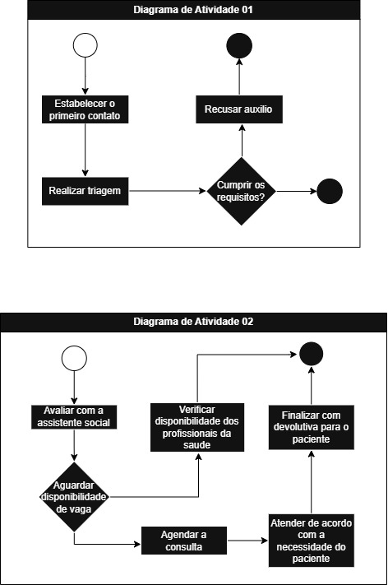

## **8.6. DIAGRAMA DE MÁQUINAS DE ESTADO**

O diagrama de máquina de estados é uma representação gráfica que ilustra os diferentes estados de um objeto, observando as diversas etapas pelas quais o objeto passa e como ele se comporta em condições distintas. Essa ferramenta é de suma importância, pois permite visualizar e compreender como as mudanças de estado afetam o funcionamento do sistema, garantindo que todas as transições estejam bem definidas e alinhadas aos eventos que ocorrem.

A figura abaixo apresenta a máquina de estados dos processos observados na ONG:

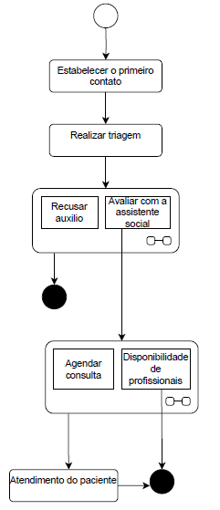

## **8.7. DIAGRAMA DE SEQÛENCIA**

O diagrama de sequência é uma representação gráfica que tem como intuito focar na sequência de ações dentro de um processo. Dessa forma, ele evidencia a ordem cronológica dos eventos e como os atores e objetos interagem durante a execução do processo, tornando mais claro o comportamento do sistema e a sincronização das partes envolvidas na atividade.

A figura abaixo apresenta o diagrama de sequência dos processos observados na ONG:

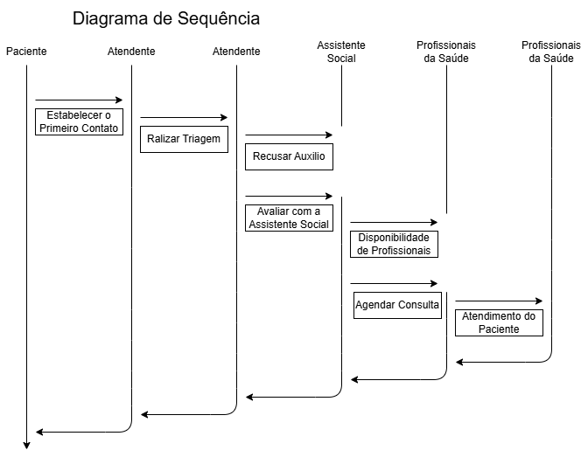

## **8.8. ESTRUTURA ANALÍTICA DO PROJETO (EAP)**

Conforme descrito no item 4.1, a Estrutura Analítica do Projeto (EAP) foi fundamental para a organização do escopo e a definição hierárquica das atividades.

A figura a seguir apresenta o esquema da EAP, aplicado ao projeto de desenvolvimento de soluções para a ONG.

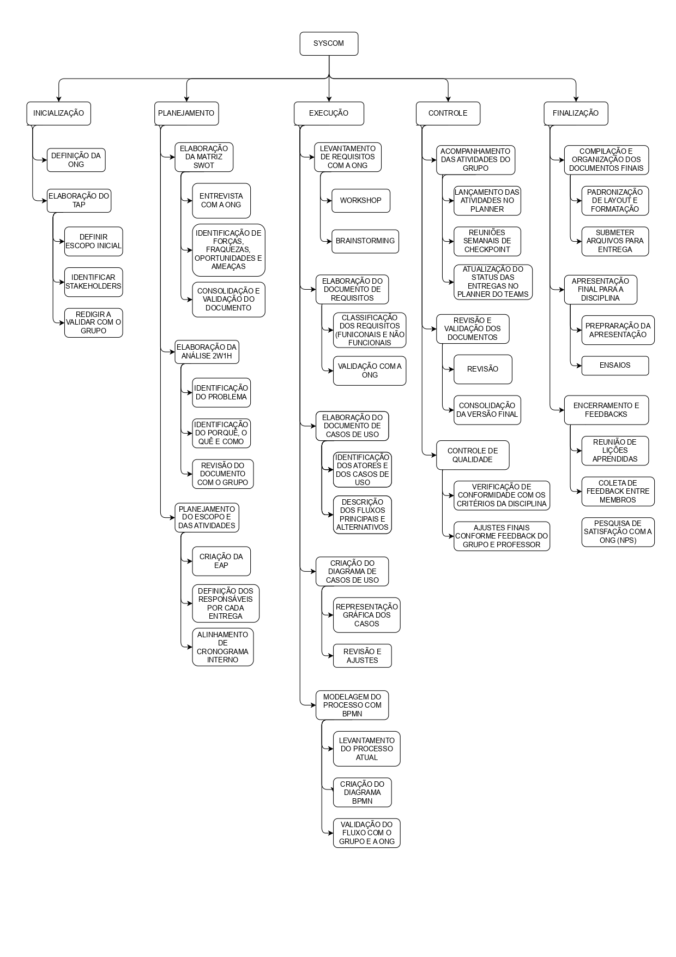

A utilização da EAP contribuiu de forma significativa para o planejamento e a organização das atividades do grupo, oferecendo mais clareza na definição de responsabilidades e no acompanhamento do andamento das tarefas, tanto nas etapas atuais quanto nas futuras.

# TERMO DE ABERTURA DO PROJETO – TAP

O Termo de Abertura do Projeto é um documento essencial que acompanha todo o ciclo de vida de um projeto. Nele são apresentados os objetivos e benefícios esperados, os estudos de viabilidade, além das restrições de prazo e orçamento.

A tabela a seguir, apresenta as principais etapas e informações que compõem o Termo de Abertura do Projeto desenvolvido em parceria com a ONG:

## **SITUAÇÃO ATUAL**

Atualmente, a organização não possui presença online por meio de websites em mecanismos de busca (Google, Bing, Yahoo!), contando exclusivamente com um perfil no Instagram como meio de divulgação. Todos os processos internos são realizados de forma manual, o que, embora apresente uma boa organização e eficiência na execução das atividades, acaba gerando limitações operacionais significativas.

Os processos internos, apesar de manuais, funcionam de maneira organizada. A equipe demonstra conhecimento sobre o fluxo de trabalho e cumpre as demandas com comprometimento.

A realização manual de processos resulta em atrasos com preenchimento de formulários, acúmulo excessivo de documentos físicos e registros impressos, além de dificuldades na gestão e proteção de dados sensíveis. A infraestrutura tecnológica da organização encontra-se muito defasada, o que afeta diretamente os processos digitais, dificultando o contato de interessados com a ONG.

## **JUSTIFICATIVA**

A justificativa para o desenvolvimento desse projeto fundamenta-se na necessidade urgente da criação de uma *landing page* institucional. O movimento social em questão sofre com a falta de visibilidade, não possuindo uma identidade digital sólida e impactante. Essa ausência de presença online transmite uma imagem de fragilidade organizacional, o que compromete a captação de novos voluntários e doadores.

A implementação de uma plataforma web contribuirá significativamente para a profissionalização da imagem da instituição, ampliando seu alcance, promovendo transparência e facilitando a comunicação com a sociedade e demais parceiros.

## **PROPÓSITO E METAS**

O propósito deste projeto é modernizar os processos internos da organização e fortalecer sua presença digital, tornando-a mais eficiente, acessível e visualmente estruturada.

Entre as metas do projeto, destacam-se:

* A modelagem dos processos internos;
* A construção do diagrama de classes do sistema;
* O planejamento da arquitetura da aplicação.

Essas etapas são cruciais para garantir que o sistema atenda às necessidades reais da instituição. A escolha por uma aplicação web, iniciando-se com tecnologias como HTML5, CSS3 e JavaScript — e futuramente com a adoção de React e PostgreSQL — representam uma abordagem moderna, escalável e adaptável, mesmo considerando as limitações tecnológicas do ambiente atual da organização.

Além disso, a substituição gradual dos processos manuais por sistemas digitais irá otimizar o tempo de resposta, reduzir erros e melhorar o gerenciamento de informações.

* 1. **DESCRIÇÃO DO PROJETO**

O projeto consiste na criação de uma *landing page* com funcionalidades específicas, incluindo:

* Formulários de contato e cadastro de beneficiários e voluntários;
* Fácil acesso a informações institucionais, canais de comunicação e localização da ONG;
* Captação de doações financeiras através da divulgação das contas bancárias na página web.

Esse ambiente virtual será desenvolvido de forma intuitiva, visando facilitar a interação com o público e otimizar a coleta dos dados.

* 1. **PREMISSAS**

O projeto será guiado de acordo com as seguintes premissas:

* Desenvolvimento de um software com interface intuitiva;
* Facilidade de uso para todos;
* Baixo custo de implementação e manutenção;
* Aderência ao planejamento inicial, com foco no cumprimento das metas propostas.
  1. **RESTRIÇÕES**

As principais restrições identificadas foram:

* A disponibilidade limitada de horários da equipe da ONG para reuniões, testes e validações;
* A necessidade de capacitação técnica da equipe interna para uso e manutenção do sistema;
* O poder de hardware atual (muito baixo), que exige atenção especial durante a implementação.
  1. **STAKEHOLDERS**

Os principais *stakeholders* envolvidos no projeto são:

* Milena – Diretora da ONG, responsável pela tomada de decisões estratégicas;
* Joviane – Secretária, responsável pelo apoio administrativo e organização dos processos;
* Voluntários rotativos – Atuam em diferentes atividades da organização e interagem com os sistemas propostos.
  1. **RISCOS**

Foram identificados os seguintes riscos para o projeto:

* Desistência ou mudança de prioridades por parte da ONG;
* Concorrência com outras organizações sociais na arrecadação de recursos;
* Risco de baixa qualidade nos entregáveis devido a restrições de tempo;
* Falta de comprometimento dos envolvidos;
* Possível descumprimento do cronograma estabelecido.
  1. **MARCO**

A entrega da documentação do projeto deve ocorrer até o dia 25 de abril de 2025.

* 1. **RESPONSABILIDADES**
* **Rick (Gerente): Responsável pela atribuição das tarefas, condução da entrevista com a ONG, desenvolvimento dos documentos de caso de uso e requisitos, além da revisão do relatório geral.**
* **Gabriel: Responsável pela elaboração da EAP, redação do relatório e elaboração das perguntas.**
* **Igor: Responsável pelo desenvolvimento do BPMN e do diagrama de caso de uso, redação do relatório e elaboração das perguntas.**
* **Jonathan: Responsável pela entrevista com a ONG, elaboração do TAP, redação do relatório e elaboração das perguntas.**
* **Maria Gabriela: Responsável pela elaboração da SWOT, 2W1H, redação do relatório e elaboração das perguntas.**

# PORTABILIDADE

O Formulário de Análise de Portabilidade é um documento essencial para garantir a padronização no levantamento de itens e necessidades estruturais de uma organização. Ele auxilia na avaliação técnica e na adequação das tecnologias utilizadas, garantindo que o sistema atenda às exigências da empresa de forma eficiente. A seguir, estão listados os principais pontos a serem considerados na análise de portabilidade:

* 1. **DADOS DA EMPRESA**

*Razão social:* 47.104.068/0001-84

*Nome Fantasia:* Grupo Amparo e Alívio

*Contato:* Joviana

*Telefone:* (16) 98169 – 6446

* 1. **INFRAESTRUTURA**
     1. ***REDE ELÉTRICA***

Possui 1 estabilizador para o computador da secretaria.

***10.2.2. REDE DE DADOS***

Possui fibra ótica co ponto de acesso para *wi-fi* com a velocidade de 120MP

***10.2.3. COMPUTADORES***

*Departamento:* Secretaria

*Arquitetura:* Desktop

*Características do desktop:*

*Processador:* Equipado com processador Intel Core 2 Duo.

*Memória RAM:* 8GB.

*Armazenamento:* Disco rígido (HD) de 240GB.

*Sistema Operacional:* Windows 11

***10.2.4. SERVIDORES***

Não possui servidores

***10.2.5. PERIFÉRICOS***

Impressora Brother DCP-8085 DN

* 1. **LICENÇAS**

Possui licença do Sistema Operacional Windows.

Possui antivírus Avast (versão gratuita).

* 1. **RECURSOS HUMANOS**

Não há rotatividade de funcionários; possui apenas um funcionário (secretaria).

* 1. **CONFIGURAÇÃO MÍNIMA**

*Arquitetura:* Desktop

*Características:*

*Processador:* Processadores Intel i3-2100 ou AMD ryzen 3 1600.

*Memória RAM:* 8GB.

*Armazenamento:* Disco rígido (HD) de 240GB.

*Sistema Operacional:* Windows 11

# PROPOSTA COMERCIAL

A proposta comercial é um documento que descreve a oferta do produto ou serviço, com o objetivo de apresentar de forma clara os benefícios da solução proposta, os custos envolvidos, o cronograma de execução, as condições comerciais e outros detalhes essenciais que visam garantir o entendimento do cliente sobre o projeto e suas implicações.

* 1. **INTRODUÇÃO**

Este projeto tem como objetivo produzir uma *landing page* para uma organização social sem fins lucrativos. A iniciativa visa engajar discentes em um projeto social, proporcionando experiência prática enquanto contribui com os Objetivos de Desenvolvimento Sustentável (ODS) da ONU, relacionados à promoção da paz, dos direitos humanos e do desenvolvimento sustentável.

* 1. **SOLUÇÃO PROPOSTA**

Fortalecer a identidade digital da ONG Grupo Alívio e Amparo, que atualmente sofre com a falta de visibilidade e baixa relevância online. Como solução, será desenvolvida uma *landing page* responsiva e acessível, utilizando HTML, CSS e Java, com o objetivo de:

* Ampliar a presença online da organização;
* Facilitar o cadastro de voluntários e beneficiários;
* Disponibilizar um canal para recebimento de doações.

As decisões e problemas identificados no modelo 2W1H (o que, por que e como) foram considerados para desenhar a solução mais adequada.

* 1. **VISÃO GERAL DA SOLUÇÃO**

A solução será composta por uma página web com as seguintes funcionalidades:

* Apresentação da missão e visão da ONG;
* Formulários para cadastro de voluntários e beneficiários;
* Seção dedicada à doação online, com instruções claras e meios de contato;
* *Layout* responsivo para acesso via celular, *tablet* e *desktop*;
* *Design* acessível, alinhado com princípios de usabilidade e identidade visual clara.
  1. **ESCOPO DA SOLUÇÃO**

O escopo deste projeto contempla todas as fases necessárias para o desenvolvimento e entrega da *landing page*, conforme estruturado no cronograma da equipe. As atividades estão organizadas da seguinte forma:

* **Inicialização**
* Escolha da ONG e elaboração do Termo de Abertura do Projeto (TAP);
* Definição do escopo inicial e identificação dos *stakeholders*;
* Validação do TAP com o grupo.
* **Planejamento**
* Entrevista com a ONG e elaboração da matriz SWOT;
* Identificação e análise do problema por meio da ferramenta 2W1H;
* Planejamento das entregas, definição de responsáveis e cronograma interno.
* **Execução**
* Levantamento de requisitos com a ONG (*workshops e brainstormings*);
* Elaboração e validação do documento de requisitos (funcionais e não funcionais);
* Criação dos casos de uso e do diagrama de casos;
* Modelagem de processos com BPMN e validação com a ONG.
* **Controle**
* Acompanhamento e atualização das entregas via *planner* e *Teams*;
* Revisão de documentos e controle de qualidade conforme os critérios da disciplina;
* Ajustes com base em *feedbacks* do grupo e do professor.
* **Finalização**
* Compilação e padronização dos documentos finais;
* Apresentação da solução à disciplina e à ONG;
* Reunião de lições aprendidas, *feedbacks* internos e pesquisa de satisfação com a ONG.

Esse escopo garante a entrega de uma solução funcional, validada em todas as etapas e alinhada aos objetivos da organização parceira e da equipe acadêmica.

* 1. **PRAZO**

A solução será apresentada e entregue na data da prova do 2º bimestre, que está marcada para o dia 17 de junho de 2025.

Durante o período de três meses estimado, ocorrerão fases de planejamento, desenvolvimento, testes e implantação da solução.

* 1. **CUSTO**

Considerando o diagrama de classes e a estrutura funcional definida, os custos estimados para operação da *landing* *page* são:

* Registro de Domínio: R$ 40,00 (anual)
* Hospedagem Web: Entre R$ 50,00 e R$ 100,00 (mensal)

Por se tratar de um projeto social sem fins lucrativos, desenvolvido em parceria com uma instituição de ensino e com fins acadêmicos e sociais, não haverá cobrança pelo desenvolvimento da solução. Os custos acima referem-se exclusivamente à infraestrutura necessária para manter o site online, podendo ser otimizados conforme a escolha do provedor de hospedagem e domínio.

# PRINCIPAIS RESULTADOS

A criação da *landing page* foi concluída com êxito, atingindo seus objetivos principais de proporcionar à ONG uma presença digital marcante, estruturada e funcional. Além disso, os artefatos adicionais desenvolvidos contribuíram para o acervo de documentação essencial para o desenvolvimento do sistema integrado, que seguirá sendo trabalhado nos próximos semestres. Dessa forma, os principais resultados alcançados foram:

* **Entendimento profundo da ONG:** Através da imersão e das entrevistas, foi possível mapear as necessidades e desafios da ONG, o que permitiu um melhor planejamento das soluções propostas.
* **Definição das necessidades tecnológicas:** A partir da análise, ficou claro que a organização carece de uma presença digital mais estruturada, que será atendida pela criação da *landing page* e posteriormente com o desenvolvimento de um sistema interno.
* **Desenvolvimento da *landing page*:** A *landing page* foi finalizada com sucesso, utilizando *JavaScript*, HTML5 e CSS3, garantindo responsividade tanto para telas maiores quanto para dispositivos móveis. A aplicação oferece boa capacidade de adaptação e interatividade, com um visual alinhado às exigências da ONG.
* **Mapeamento dos Processos:** Com base nos artefatos desenvolvidos no 2º semestre, foi possível compreender mais profundamente as atividades realizadas pela organização, bem como a interação com seus atores. Esse mapeamento contribuiu significativamente para a visualização do fluxo de trabalho, ampliando nosso entendimento das necessidades da ONG, o que será crucial para os próximos semestres no desenvolvimento do sistema integrado.

# CONSIDERAÇÕES FINAIS

O projeto de desenvolvimento de uma *landing page* para a GAA representou uma oportunidade concreta de aplicar, de forma prática e contextualizada, os conhecimentos adquiridos na disciplina de Engenharia de Software, Programação Web e Lógica de Algoritmo. O objetivo geral, que consiste em propor uma solução tecnológica eficaz e acessível para ampliar a visibilidade, apoiadores e recursos da ONG, foi amplamente contemplado nas etapas executadas até o momento.

Todos os artefatos desenvolvidos permitiram estruturar e consolidar a primeira parte do projeto iniciado no primeiro semestre de 2025, com o intuito de auxiliar a Amparo e Alívio acerca da visibilidade e otimização de seus processos.

A modelagem dos processos, a construção do diagrama de classes e o planejamento da arquitetura da aplicação revelaram-se etapas fundamentais para garantir a aderência do sistema às necessidades reais da instituição. A escolha por uma aplicação web (*landing page*), utilizando nessa primeira etapa *JavaScript*, *HTM5* e *CSS3*, - e posteriormente, *React e PostgreSQL* - aponta para uma solução moderna, escalável e com boa capacidade de adaptação, mesmo diante das limitações tecnológicas observadas no ambiente da organização.

Ainda assim, algumas fragilidades foram identificadas e merecem atenção contínua, como:

* A limitação de recursos tecnológicos da instituição (infraestrutura e equipamentos);
* A dificuldade de alguns colaboradores em lidar com novas tecnologias, o que exigirá um plano de capacitação e suporte contínuo;
* A dependência de poucos membros para decisões e processos internos, o que reforça a importância da automação e descentralização via sistema.

A continuidade do programa até sua conclusão final prevista para 2027 será essencial para validar as funcionalidades planejadas e garantir a entrega de uma solução que traga benefícios reais e duradouros à Associação. Também será uma etapa importante para refinar o sistema a partir de feedback contínuo e testes de usabilidade com os usuários reais.

Concluímos, assim, que este projeto de extensão tem impacto direto tanto na melhoria da gestão institucional da organização parceira quanto no processo formativo dos alunos envolvidos, promovendo uma experiência prática, crítica e socialmente relevante para a comunidade.

# CONTRIBUIÇÕES DA UCE PARA A FORMAÇÃO DISCENTE

A participação dos discentes representou uma experiência acadêmica e profissional profundamente enriquecedora, proporcionando o desenvolvimento de competências técnicas, sociais e humanas de forma integrada. Ao aplicar a Engenharia de Software em um caso real, voltado ao atendimento das demandas de uma organização da sociedade civil, nós alunos fomos desafiados a ir além dos conceitos teóricos, promovendo a prática da cidadania ativa e da responsabilidade social.

Durante o desenvolvimento do programa, atuamos em todas as fases do ciclo de vida de um sistema, conforme previsto pela Estrutura Analítica do Projeto (EAP), organizada segundo as diretrizes do PMBOK. Essa abordagem nos permitiu compreender a importância do planejamento, da divisão de tarefas (pacotes de trabalho) e do controle do progresso em projetos reais, ainda que em ambiente acadêmico.

A elaboração dos artefatos e o contato direto com os responsáveis da GAA nos permitiram vivenciar situações típicas do cotidiano de um analista de sistemas — como a identificação de requisitos, a mediação entre interesses diversos e a adaptação de soluções às limitações reais do cliente (tecnológicas, financeiras e estruturais). Além disso, o desenvolvimento da *landing page* foi uma oportunidade de aplicar os conhecimentos adquiridos em disciplinas como 'programação web', o que nos inseriu ainda mais no universo da programação e do design — habilidades essenciais para o portfólio de um analista de sistemas.

Esse processo também nos proporcionou uma compreensão mais profunda da importância da comunicação e colaboração em equipe, aspectos fundamentais para o sucesso de qualquer desenvolvimento de sistemas. A interação contínua com os membros da ONG foi crucial para adaptar as soluções de maneira flexível, considerando não apenas a realidade do cliente, mas também o impacto direto que essas soluções teriam na eficiência dos processos internos da instituição.

A vinculação do projeto aos Objetivos de Desenvolvimento Sustentável (ODS) da ONU, evidenciada no TAP, reforçou o compromisso da proposta pedagógica com a formação de profissionais conscientes de seu papel na transformação social. A missão foi clara: contribuir com a digitalização de uma ONG e, simultaneamente, formar profissionais éticos, críticos e preparados para a realidade do mercado e da comunidade.

Em suma, a UCE foi uma oportunidade de crescimento significativo. Por meio de um projeto concreto, nós, discentes, fomos capazes de unir teoria e prática, nos aproximando da realidade de atuação profissional enquanto gerávamos impacto positivo para uma organização que promove a saúde e o bem-estar social.

# REFERÊNCIAS

ANÁLISE DE REQUISITOS. Modelo de Termo de Abertura de Projeto pronto (TAP). Disponível em: https://analisederequisitos.com.br/modelo-de-termo-de-abertura-de-projeto/. Acesso em: 15 jun. 2025.

BEZERRA, J. Diagrama de sequência. In: COLABORA. Análise orientada a objetos. Disponível em: https://conteudo.colaboraread.com.br/202002/INTERATIVAS_2_0/ANALISE_ORIENTADA_A_OBJETOS/LIVRO_DIGITAL/npf_u4s2.html. Acesso em: 15 jun. 2025.

COMPUTER TI. Portabilidade: Conceito, Benefícios e Desafios. Disponível em: https://computerti.com.br/glossario/portabilidade-conceito-beneficios-desafios/. Acesso em: 16 jun. 2025.

ESPINHA, R. G. Matriz de rastreabilidade de requisitos: saiba como gerenciar as mudanças no escopo. Artia. Disponível em: https://artia.com/blog/matriz-de-rastreabilidade/. Acesso em: 17 jun. 2025.

LUCAS, Carlos Alberto. Guia do Projeto: baseado no PMBOK (Project Management Body of Knowledge). 276 p. Material didático.

TOTVS. Proposta Comercial: O que é, tipos, como fazer e dicas. Disponível em: https://www.totvs.com/blog/gestao-de-vendas/proposta-comercial/. Acesso em: 14 jun. 2025.